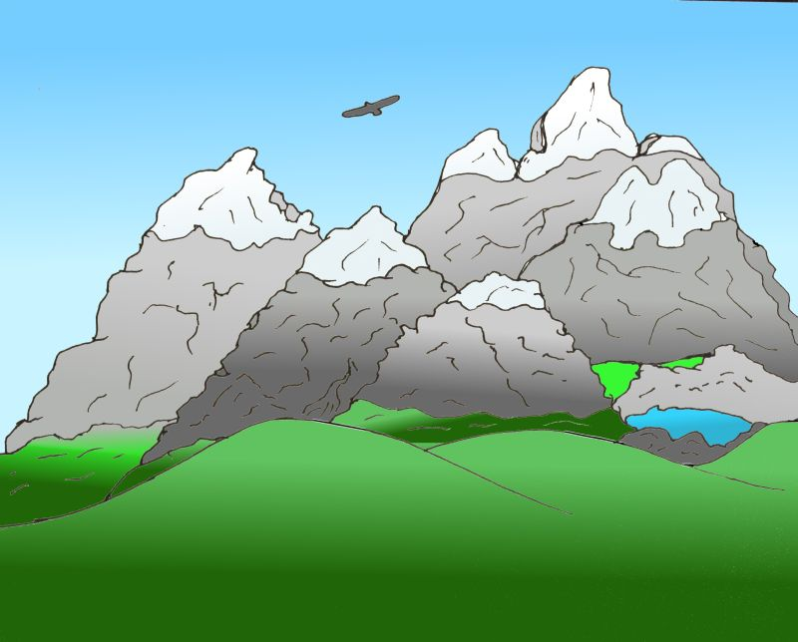
PROPOZYCJE ZADAŃ DO WYKONANIA
Wtorek 12 maja 2020 r.
Temat: MIEJSCA, KTÓRE ZNAM.
- Dzień dobry przedszkolaki! Poniżej umieściłam zdjęcia przedstawiające Palikówkę. Obejrzyjcie je. Czy poznajecie miejsca, które są na nich uwiecznione? Może mieszkacie w pobliżu któregoś z nich?

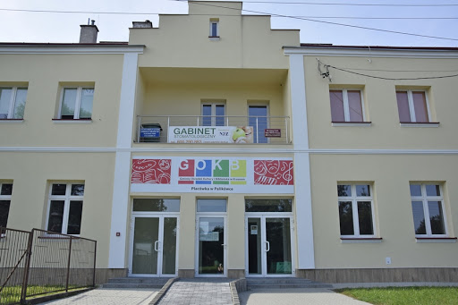
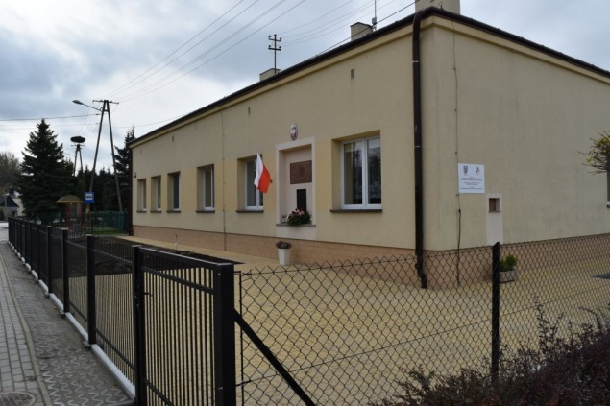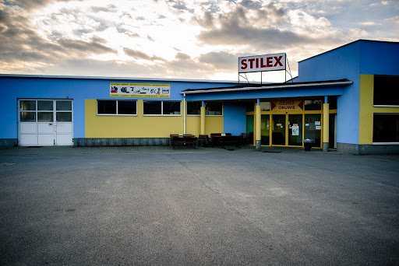

Wieś Palikówka położona jest pomiędzy Rzeszowem a Łańcutem. Administracyjnie należy do gminy Krasne i powiatu rzeszowskiego. Palikówka obejmuje obszar 707 ha i leży na wysokości 193 m n.p.m. Pierwsza udokumentowana data powstania wsi Palikówka to rok 1409. Nazwa wsi wywodzi się od pala czyli portu, przystani rzecznej. W miejscowości znajdują się firmy, prowadzące sprzedaż hurtową i detaliczną: tkanin obiciowych i akcesoriów do produkcji mebli, tkanin krawieckich, a także odzieży, obuwia oraz innych artykułów przemysłowych.

− Z czego znany jest nasz region?
− Co jest najbardziej charakterystyczne w naszej miejscowości?
− Co się Wam najbardziej podoba?
− Czego chcielibyście się dowiedzieć o swoim regionie?

- Matematyczne zabawy z kostkami.

Do dzisiejszych zajęć potrzebne nam będą dwa zestawy kostek do gry.
W pierwszym zestawie – przeznaczonym do dodawania – kostki mają zaklejone sześć kropek, puste pole będzie liczone jako zero. W drugim zestawie – przeznaczonym do odejmowania – jedna kostka jest bez zmian, a druga ma kropek: sześć, siedem, osiem, dziewięć i dwa razy po dziesięć (szablon do wydrukowania na końcu dokumentu).

• Dodawanie z użyciem kostek.
Dziecko rzuca kolejno dwiema kostkami. Po wyrzuceniu liczy oczka.

Podaje wynik. Uzasadnia go, np. 4 i 6 to 10. (cztery dodać sześć to dziesięć). Zapisuje na kartce odpowiednie działanie i je odczytuje.
4 + 6 = 10

• Odejmowanie z użyciem kostek.
Dziecko kolejno rzuca kostkami. Liczy oczka wyrzucone na pierwszej, a potem – na drugiej kostce. Odejmuje większą liczbę kropek od mniejszej.

Podaje wynik. Uzasadnia go, np. 6 odjąć 4 to 2. Zapisuje odpowiednie działanie i je odczytuje.
6 - 4= 2

- Zabawa ruchowa – Z domu do domu.
Dziecko stoi w umówionym miejscu w pokoju lub ogrodzie – jest to domek. Kiedy rodzic wypowie hasło: Z domu! Dziecko wybiega z domku i biega po wyznaczonym terenie. Hasło: Do domu! jest sygnałem do jak najszybszego powrotu do swojego domku.

- Kolejne zadanie jest w kartach pracy cz. 4 str. 22–23:
Pokoloruj ramkę zdjęcia przypominającego Twoją miejscowość. Przeczytaj samodzielnie lub z rodzicem podane nazwy. Następnie narysuj znak + pod napisami miasto lub wioska, jeżeli dane zdjęcie przedstawia elementy miasta lub wsi. Pokoloruj rysunki.

- Według naszego planu, wtorek to dzień ćwiczeń gimnastycznych.
Do dzisiejszej zabawy będziemy potrzebowali maskotki: https://www.youtube.com/watch?v=XK20nhuKM5M

- Teraz czas na krótką przerwę, ulubiony napój i owoc.

- Czy piosenka Najpiękniejsze miejsce świata z dnia wczorajszego przypadła Ci do gustu? Posłuchaj zatem jeszcze raz!
https://www.youtube.com/watch?v=iVG0iRLjMqE

- Nasza miejscowość leży w województwie podkarpackim, posłuchaj zatem legendy O powstaniu Karpat:

Bardzo dawno temu najbliższym sąsiadem krakowskiej ziemi było tajemnicze Królestwo Olbrzymów. Władzę w nim sprawowali olbrzymi, a było ich siedemdziesięciu siedmiu. Przewodził im największy z nich, dlatego nazywano go królem. Każdy olbrzym miał magiczną moc - z ziemi wypiętrzały się wielkie skały, gdy mówili "tak" i tworzyły się przepaście, gdy mówili "nie". W Królestwie Olbrzymów niczego nie brakowało i żyło się w dostatku. Ale pewnego dnia, gdy wszyscy olbrzymi zebrali się na naradzie, jeden z nich powiedział:
- Powinniśmy powiększyć nasze królestwo. Zajmijmy ziemię krakowską!
- Co wy na to, bracia? - zapytał król.
- Tak! - huknęło na raz siedemdziesięciu siedmiu olbrzymów.

W tym samym momencie z ziemi wystrzeliło w górę siedemdziesiąt siedem skał, tak wysokich, że ich szczyty ukryły się w chmurach. Ale na olbrzymów natychmiast spadła kara za to, że chcieli zagarnąć obcy kraj. W mgnieniu oka stracili magiczną moc, zaczęli się kurczyć i w końcu zamienili się w ohydne węże. Ich królestwo miało być tak rozległe, jak daleko mógł sięgnąć wężowy wzrok.

Niebawem całe dawne Królestwo Olbrzymów porosło lasem, który jest tam po dziś dzień. A nad drzewami górują wspaniałe szczyty, wypiętrzone haniebnym "tak" wypowiedzianym niegdyś przez olbrzymów. Po latach ludzie nazwali je Karpatami, choć niewielu z nich już pamięta w jaki sposób powstały.

- Na koniec wykonaj zadania z kart pracy: Przygotowanie do czytania, pisania, liczenia (różowa książeczka), s. 75 – dzieci 5 – letnie – pokoloruj klocki. Pamiętaj, że klocki tego samego kształtu i wielkości powinny być w takim samym kolorze; Litery i liczby (zielona książeczka), cz. 2 , s. 75 – dzieci 6 – letnie – popatrz na wzory. Policz, o ile kratek środki kwiatów są oddalone od linii. Narysuj pod linią kwiaty, których środki są oddalone od linii o tyle samo kratek. Pokoloruj kwiaty.

Gratuluję!
Wykonaliście już wszystkie zadania na dziś.
Dobra robota!
Teraz czas na odpoczynek, pomoc rodzicom i zabawę.

